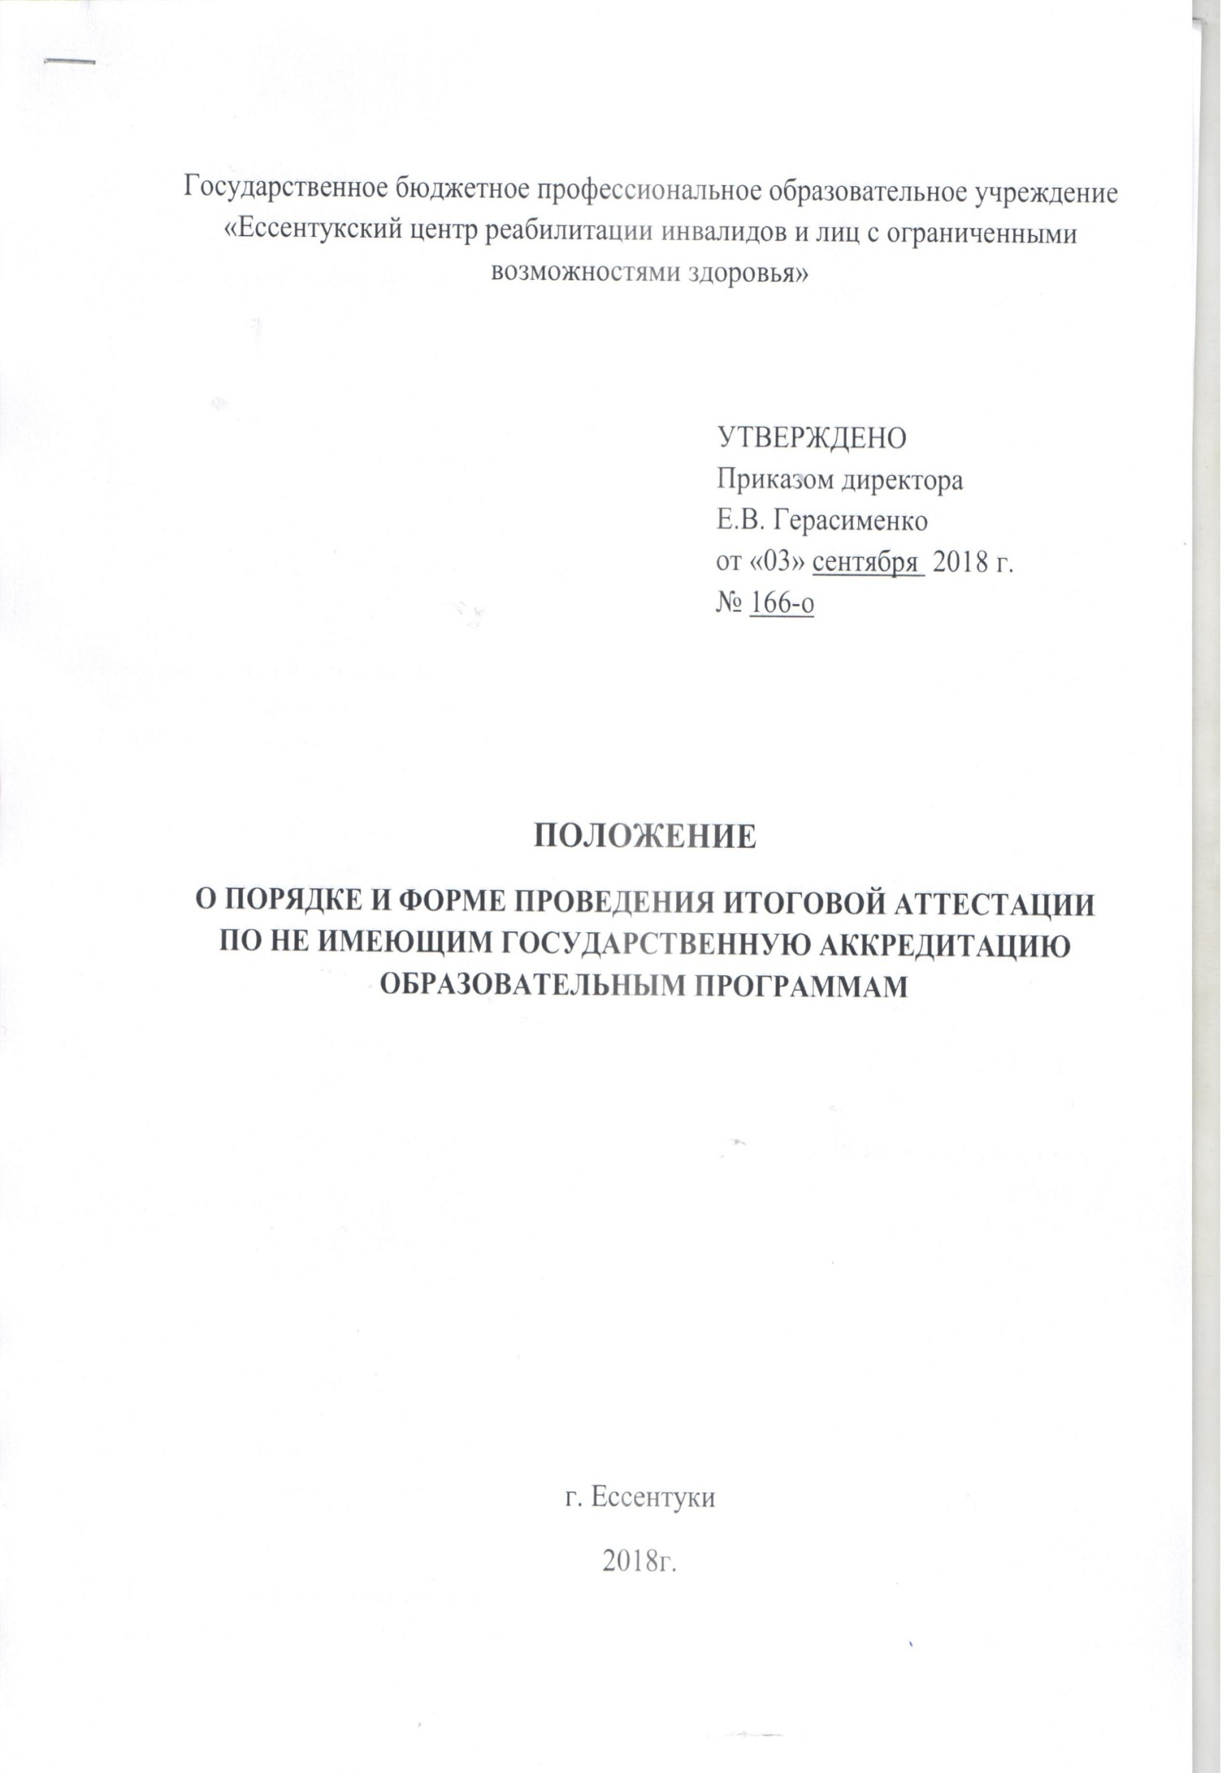
I. Общие положения

1. Настоящее положение определяет порядок проведения итоговой аттестации по образовательным программам среднего профессионального образования (далее - Порядок) устанавливает правила организации и проведения учреждением, итоговой аттестации студентов (далее - студенты, выпускники), завершающей освоение не имеющих государственную аккредитацию программ среднего профессионального образования (программ подготовки квалифицированных рабочих, служащих и программ подготовки специалистов среднего звена (далее - образовательные программы среднего профессионального образования), включая формы итоговой аттестации, требования к использованию средств обучения и воспитания, средств связи при проведении итоговой аттестации, требования, предъявляемые к лицам, привлекаемым к проведению государственной итоговой аттестации, порядок подачи и рассмотрения апелляций, изменения и (или) аннулирования результатов итоговой аттестации, а также особенности проведения итоговой аттестации для выпускников из числа лиц с ограниченными возможностями здоровья.
2. Обеспечение проведения итоговой аттестации по образовательным программам среднего профессионального образования осуществляется Учреждением.
3. Учреждение использует необходимые для организации образовательной деятельности средства при проведении итоговой аттестации студентов.
4. Студентам и лицам, привлекаемым к итоговой аттестации, во время ее проведения запрещается иметь при себе и использовать средства связи.
5. Лица, осваивающие образовательную программу среднего профессионального образования в форме самообразования либо обучавшиеся по не имеющей государственной аккредитации образовательной программе среднего профессионального образования, вправе пройти экстерном итоговую аттестацию в образовательной организации, осуществляющей образовательную деятельность по имеющей государственную аккредитацию образовательной программе среднего профессионального образования, в соответствии с настоящим Порядком. Такие лица в срок не позднее чем за 3 месяца до начала государственной итоговой аттестации подают письменное заявление на имя директора Учреждения для их прикрепления к соответствующей группе выпускников и утверждения темы выпускной квалификационной работы.

II. Итоговая экзаменационная комиссия

6. В целях определения соответствия результатов освоения студентами образовательных программ среднего профессионального образования соответствующим требованиям федерального государственного образовательного стандарта среднего профессионального образования итоговая аттестация проводится экзаменационными комиссиями, которые создаются учреждением по каждой образовательной программе среднего профессионального образования, реализуемой образовательной организацией.
Экзаменационная комиссия формируется из педагогических работников Учреждения и лиц, приглашённых из сторонних организаций: педагогических работников, имеющих учёную степень и (или)учёное звание, высшую или первую квалификационную категорию; лиц, приглашенных из сторонних организаций: преподавателей, имеющих высшую или первую квалификационную категорию, представителей работодателей или их объединений по профилю подготовки выпускников.
Состав экзаменационной комиссии утверждается приказом директора Учреждения.
7. Экзаменационную комиссию возглавляет председатель, который организует и контролирует деятельность государственной экзаменационной комиссии, обеспечивает единство требований, предъявляемых к выпускникам.
Председатель экзаменационной комиссии по представлению Учреждения утверждается министерством социальной защиты населения не позднее 20 декабря текущего года на следующий календарный год (с 1 января по 31 декабря).
Председателем экзаменационной комиссии утверждается лицо, не работающее в Учреждении, из числа:
-руководителей или заместителей руководителей организаций, осуществляющих образовательную деятельность по профилю подготовки выпускников, имеющих ученую степень и (или) ученое звание;
-руководителей или заместителей руководителей организаций, осуществляющих образовательную деятельность по профилю подготовки выпускников, имеющих высшую квалификационную категорию;
-ведущих специалистов - представителей работодателей или их объединений по профилю подготовки выпускников.
8. Директор Учреждения является заместителем председателя итоговой экзаменационной комиссии. В случае создания в Учреждении нескольких итоговых экзаменационных комиссий назначается несколько заместителей председателя итоговой экзаменационной комиссии из числа заместителей директора Учреждения или педагогических работников, имеющих высшую квалификационную категорию.
9. Итоговая экзаменационная комиссия действует в течение одного календарного года.

III. Формы итоговой аттестации

10. Формами итоговой аттестации по образовательным программам среднего профессионального образования является:
защита выпускной квалификационной работы;
итоговые экзамены (в соответствии с федеральными образовательными стандартами среднего профессионального образования)
11. Выпускная квалификационная работа способствует систематизации и закреплению знаний выпускника по профессии или специальности при решении конкретных задач, а также выяснению уровня подготовки выпускника к самостоятельной работе.
12. В зависимости от осваиваемой образовательной программы среднего профессионального образования выпускная квалификационная работа выполняется в следующих видах:
выпускная практическая квалификационная работа и письменная экзаменационная работа - для выпускников, осваивающих программы подготовки квалифицированных рабочих, служащих;
дипломная работа (дипломный проект) – для выпускников, осваивающих программы подготовки специалистов среднего звена.
13. Темы выпускных квалификационных работ определяются колледжем. Студенту предоставляется право выбора темы выпускной квалификационной работы, в том числе предложения своей тематики с необходимым обоснованием целесообразности ее разработки для практического применения. При этом тематика выпускной квалификационной работы должна соответствовать содержанию одного или нескольких профессиональных модулей, входящих в образовательную программу среднего профессионального образования.
Для подготовки выпускной квалификационной работы студенту назначается руководитель и, при необходимости, консультанты.
Закрепление за студентами тем выпускных квалификационных работ, назначение руководителей и консультантов осуществляется приказом директора Учреждения
14. Итоговый экзамен по отдельному профессиональному модулю (междисциплинарному курсу, дисциплине) определяет уровень освоения студентом материала, предусмотренного учебным планом, и охватывает минимальное содержание данного профессионального модуля (междисциплинарного курса, дисциплины), установленное соответствующим федеральным государственным образовательным стандартом среднего профессионального образования.
15. Программа итоговой аттестации, требования к выпускным квалификационным работам, а также критерии оценки знаний утверждаются Учреждением после их обсуждения на заседании педагогического совета колледжа с участием председателей итоговых экзаменационных комиссий.
16. Итоговая аттестация выпускников не может быть заменена оценкой уровня их подготовки на основе текущего контроля успеваемости и результатов промежуточной аттестации.

IV. Порядок проведения итоговой аттестации

17. К итоговой аттестации допускается студент, не имеющий академической задолженности и в полном объеме выполнивший учебный план или индивидуальный учебный план по осваиваемой образовательной программе среднего профессионального образования.
18. Программа итоговой аттестации, требования к выпускным квалификационным работам, а также критерии оценки знаний, утвержденные колледжем, доводятся до сведения студентов, не позднее чем за шесть месяцев до начала государственной итоговой аттестации.
19. Защита выпускных квалификационных работ (за исключением работ по закрытой тематике) проводятся на открытых заседаниях итоговой экзаменационной комиссии с участием не менее двух третей ее состава.
20. Результаты любой из форм итоговой аттестации определяются оценками "отлично", "хорошо", "удовлетворительно", "неудовлетворительно" и объявляются в тот же день после оформления в установленном порядке протоколов заседаний государственных экзаменационных комиссий.
21. Решения итоговых экзаменационных комиссий принимаются на закрытых заседаниях простым большинством голосов членов комиссии, участвующих в заседании, при обязательном присутствии председателя комиссии или его заместителя. При равном числе голосов голос председательствующего на заседании итоговой экзаменационной комиссии является решающим.
22. Лицам, не проходившим итоговой аттестации по уважительной причине, предоставляется возможность пройти итоговую аттестацию без отчисления из Учреждения.
Дополнительные заседания итоговых экзаменационных комиссий организуются в установленные учреждением сроки, но не позднее четырех месяцев после подачи заявления лицом, не проходившим итоговой аттестации по уважительной причине.
23. Обучающиеся, не прошедшие итоговой аттестации или получившие на государственной итоговой аттестации неудовлетворительные результаты, проходят государственную итоговую аттестацию не ранее чем через шесть месяцев после прохождения итоговой аттестации впервые.
Для прохождения итоговой аттестации лицо, не прошедшие итоговую аттестацию по неуважительной причине или получившее на государственной итоговой аттестации неудовлетворительную оценку, восстанавливается в образовательной организации на период времени, установленный колледжем самостоятельно, но не менее предусмотренного календарным учебным графиком для прохождения итоговой аттестации соответствующей образовательной программы среднего профессионального образования.
Повторное прохождение итоговой аттестации для одного лица назначается колледжем не более двух раз.
24. Решение экзаменационной комиссии оформляется протоколом, который подписывается председателем итоговой экзаменационной комиссии (в случае отсутствия председателя - его заместителем) и секретарем итоговой экзаменационной комиссии и хранится в архиве Учреждения.

V. Порядок проведения итоговой
аттестации для выпускников из числа лиц с ограниченными
возможностями здоровья

25. Для выпускников из числа лиц с ограниченными возможностями здоровья итоговая аттестация проводится с учетом особенностей психофизического развития, индивидуальных возможностей и состояния здоровья таких выпускников (далее - индивидуальные особенности).
26. При проведении итоговой аттестации обеспечивается соблюдение следующих общих требований:
- проведение итоговой аттестации для лиц с ограниченными возможностями здоровья в одной аудитории совместно с выпускниками, не имеющими ограниченных возможностей здоровья, если это не создает трудностей для выпускников при прохождении итоговой аттестации;
- присутствие в аудитории ассистента, оказывающего выпускникам необходимую техническую помощь с учетом их индивидуальных особенностей (занять рабочее место, передвигаться, прочитать и оформить задание, общаться с членами государственной экзаменационной комиссии);
- пользование необходимыми выпускникам техническими средствами при прохождении итоговой аттестации с учетом их индивидуальных особенностей;
- обеспечение возможности беспрепятственного доступа выпускников в аудитории, туалетные и другие помещения, а также их пребывания в указанных помещениях (наличие пандусов, поручней, расширенных дверных проемов, лифтов, при отсутствии лифтов аудитория должна располагаться на первом этаже, наличие специальных кресел и других приспособлений).
27. Дополнительно при проведении итоговой аттестации обеспечивается соблюдение следующих требований в зависимости от категорий выпускников с ограниченными возможностями здоровья:
а) для слепых:
задания для выполнения, а также инструкция о порядке итоговой аттестации оформляются рельефно-точечным шрифтом Брайля или в виде электронного документа, доступного с помощью компьютера со специализированным программным обеспечением для слепых, или зачитываются ассистентом;
письменные задания выполняются на бумаге рельефно-точечным шрифтом Брайля или на компьютере со специализированным программным обеспечением для слепых, или надиктовываются ассистенту;
выпускникам для выполнения задания при необходимости предоставляется комплект письменных принадлежностей и бумага для письма рельефно-точечным шрифтом Брайля, компьютер со специализированным программным обеспечением для слепых;
б) для слабовидящих:
обеспечивается индивидуальное равномерное освещение не менее 300 люкс;
выпускникам для выполнения задания при необходимости предоставляется увеличивающее устройство;
задания для выполнения, а также инструкция о порядке проведения государственной аттестации оформляются увеличенным шрифтом;
в) для глухих и слабослышащих, с тяжелыми нарушениями речи:
обеспечивается наличие звукоусиливающей аппаратуры коллективного пользования, при необходимости предоставляется звукоусиливающая аппаратура индивидуального пользования;
по их желанию государственный экзамен может проводиться в письменной форме;
г) для лиц с нарушениями опорно-двигательного аппарата (с тяжелыми нарушениями двигательных функций верхних конечностей или отсутствием верхних конечностей):
письменные задания выполняются на компьютере со специализированным программным обеспечением или надиктовываются ассистенту;
по их желанию государственный экзамен может проводиться в устной форме.
28. Выпускники или родители (законные представители) несовершеннолетних выпускников не позднее чем за 3 месяца до начала государственной итоговой аттестации подают письменное заявление о необходимости создания для них специальных условий при проведении государственной итоговой аттестации.

IV. Порядок подачи и рассмотрения апелляций

29. По результатам итоговой аттестации выпускник, участвовавший в итоговой аттестации, имеет право подать в апелляционную комиссию письменное апелляционное заявление о нарушении, по его мнению, установленного порядка проведения итоговой аттестации и (или) несогласии с ее результатами (далее - апелляция).
30. Апелляция подается лично выпускником или родителями (законными представителями) несовершеннолетнего выпускника в апелляционную комиссию образовательной организации.
Апелляция о нарушении порядка проведения итоговой аттестации подается непосредственно в день проведения государственной итоговой аттестации.
Апелляция о несогласии с результатами итоговой аттестации подается не позднее следующего рабочего дня после объявления результатов государственной итоговой аттестации.
31. Апелляция рассматривается апелляционной комиссией не позднее трех рабочих дней с момента ее поступления.
32. Состав апелляционной комиссии утверждается приказом директора учреждения одновременно с утверждением состава итоговой экзаменационной комиссии.
33. Апелляционная комиссия формируется в количестве не менее пяти человек из числа преподавателей колледжа, имеющих высшую или первую квалификационную категорию, не входящих в данном учебном году в состав итоговойэкзаменационных комиссий. Председателем апелляционной комиссии является директор учреждения.
34. Апелляция рассматривается на заседании апелляционной комиссии с участием не менее двух третей ее состава.
На заседание апелляционной комиссии приглашается председатель соответствующей итоговой экзаменационной комиссии.
Выпускник, подавший апелляцию, имеет право присутствовать при рассмотрении апелляции.
С несовершеннолетним выпускником имеет право присутствовать один из родителей (законных представителей).
Указанные лица должны иметь при себе документы, удостоверяющие личность.
35. Рассмотрение апелляции не является пересдачей государственной итоговой аттестации.
36. При рассмотрении апелляции о нарушении порядка проведения итоговой аттестации апелляционная комиссия устанавливает достоверность изложенных в ней сведений и выносит одно из решений:
- об отклонении апелляции, если изложенные в ней сведения о нарушениях порядка проведения итоговой аттестации выпускника не подтвердились и/или не повлияли на результат итоговой аттестации;
- об удовлетворении апелляции, если изложенные в ней сведения о допущенных нарушениях порядка проведения итоговой аттестации выпускника подтвердились и повлияли на результат итоговой аттестации.
В последнем случае результат проведения итоговой аттестации подлежит аннулированию, в связи с чем протокол о рассмотрении апелляции не позднее следующего рабочего дня передается в итоговую экзаменационную комиссию для реализации решения комиссии. Выпускнику предоставляется возможность пройти итоговую аттестацию в дополнительные сроки, установленные учреждением..
37. Для рассмотрения апелляции о несогласии с результатами итоговой аттестации, полученными при защите выпускной квалификационной работы, секретарь итоговой экзаменационной комиссии не позднее следующего рабочего дня с момента поступления апелляции направляет в апелляционную комиссию выпускную квалификационную работу, протокол заседания итоговой экзаменационной комиссии и заключение председателя итоговой экзаменационной комиссии о соблюдении процедурных вопросов при защите подавшего апелляцию выпускника.
38. В результате рассмотрения апелляции о несогласии с результатами итоговой аттестации апелляционная комиссия принимает решение об отклонении апелляции и сохранении результата итоговой аттестации либо об удовлетворении апелляции и выставлении иного результата итоговой аттестации. Решение апелляционной комиссии не позднее следующего рабочего дня передается в итоговую экзаменационную комиссию. Решение апелляционной комиссии является основанием для аннулирования ранее выставленных результатов итоговой аттестации выпускника и выставления новых.
39. Решение апелляционной комиссии принимается простым большинством голосов. При равном числе голосов голос председательствующего на заседании апелляционной комиссии является решающим.
Решение апелляционной комиссии доводится до сведения подавшего апелляцию выпускника (под роспись) в течение трех рабочих дней со дня заседания апелляционной комиссии.
40. Решение апелляционной комиссии является окончательным и пересмотру не подлежит.
41. Решение апелляционной комиссии оформляется протоколом, который подписывается председателем и секретарем апелляционной комиссии и хранится в архиве Учреждения

